**Задание 3**

**Расчёт параметров гетеродина (LC-автогенератора)**

Супергетеродинный приёмник принимает сигналы в частотном диапазоне от до  и работает на промежуточной частоте .

Гетеродин приёмника построен по схеме LC-автогенератора и перестраивается с помощью конденсатора переменной ёмкости.

1. Составить электрическую схему и пояснить назначение и принцип действия гетеродина. Указать причины, вызывающие нестабильность частоты гетеродина.
2. Рассчитайте максимально возможное отклонение промежуточной частоты  от заданного значения, а также среднеквадратическую нестабильность промежуточной частоты  при настройке гетеродина на крайние частоты диапазона, если нестабильность ёмкости и индуктивности колебательного LC-контура гетеродина и соответственно.

Необходимые для расчётов данные, находятся в табл.3.

Таблица 3 — Исходные данные

|  |  |
| --- | --- |
| Параметр | Номер варианта (Nж) |
| 10 |
| , *МГц* | 17 |
| , *МГц* | 50 |
| , *МГц* | 7,5 |
| Настройка гетеродина | Н |
|  |  |
|  |  |

Частота гетеродина определяется по формуле:



где + — соответствует верхней настройке гетеродина.

- — соответствует нижней настройке гетеродина.

Максимально возможное отклонение промежуточной частоты от заданного значения, обусловленные изменением ёмкости и индуктивности LC-контура гетеродина, равно максимально возможному отклонению частоты гетеродина:



В случае верхней настройки гетеродина среднеквадратическая нестабильность промежуточной частоты определяется по формуле:

,

где + — соответствует верхней настройке гетеродина.

- — соответствует нижней настройке гетеродина.

Для построения схемы автогенератора все параметры компонентов были рассчитаны с помощью программы MathCad 13.

На рис. 3 изображена схема автогенератора.

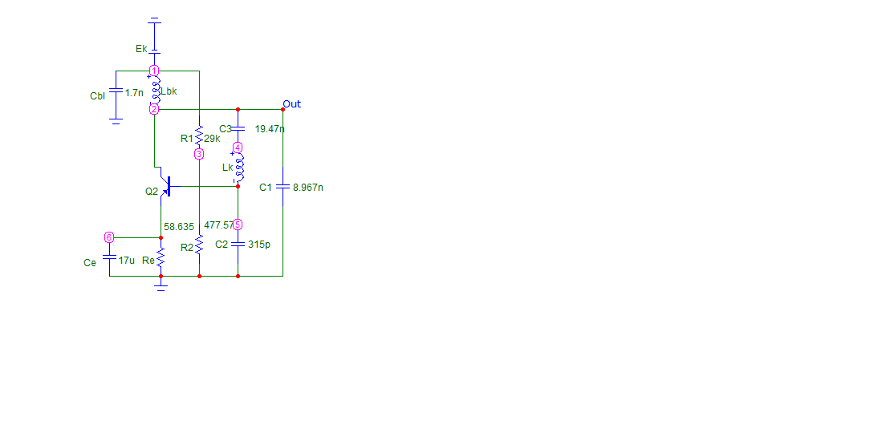

Рисунок 3 — Схема автогенератора

В соответствии с проведенными расчетами был получен уграфик генерируемых колебаний (рис. 3.2)

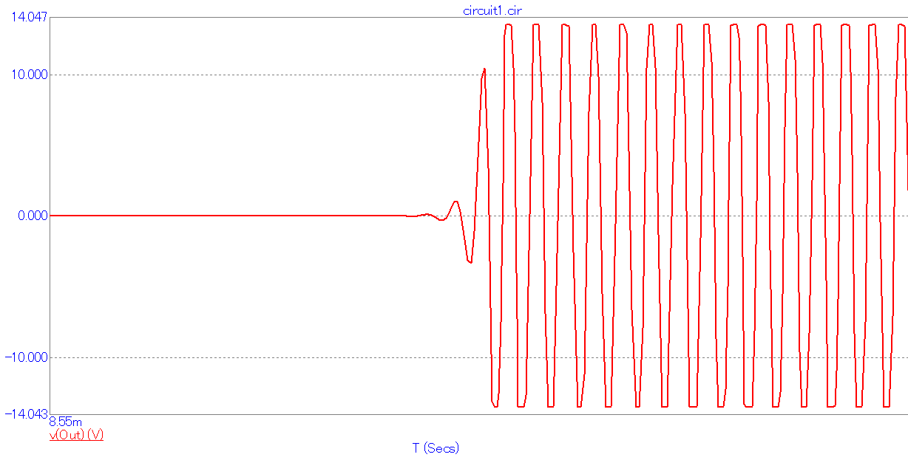

Рисунок 3.2–Генерируемые колебания

Также для исследования была снята частотная характеристика (рис.3.3)



Рисунок 3.3–Генерируемые колебания

**Выводы:** в соответствие с методикой был проведен расчет параметров элементов автогенератора по схеме емкостной трехточки (рис. 1). Схема была смоделирована и проверена в программе Micro-Cap, проведенный анализ показал, что проведенный расчет оказался верным.